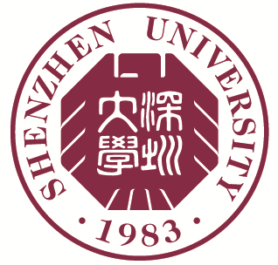
深圳大学高等教育自学考试本 科 毕 业 论 文

论文题目

学生姓名
专业名称 人力资源管理
准考证号
指导老师
提交日期 2020年04月12日
答辩日期 2020年04月30日

深圳大学本科毕业论文诚信声明

本人郑重声明：所呈交的毕业论文，题目《 》是本人在指导教师的指导下，独立进行研究工作所取得的成果。对本文的研究做出重要贡献的个人和集体，均已在文中以明确方式注明。除此之外，本论文不包含任何其他个人或集体已经发表或撰写过的作品成果。本人完全意识到本声明的法律结果。

毕业论文作者签名：
日期： 年 月 日

